Czwartek - 09.04.20r.
Witam serdecznie wszystkie dzieci i Was, drodzy Rodzice. Dzisiaj porozmawiamy o symbolach wielkanocnych.
- Symbole wielkanocne – rozmowa z dzieckiem na temat najważniejszych symboli związanych z Wielkanocą / pisanki, babka, baranek, kurczątko/.
- Wykonanie wybranego symbolu wielkanocnego
Pisanka - obrazek można drukować na kolorowym papierze i wypełnić kółka plasteliną
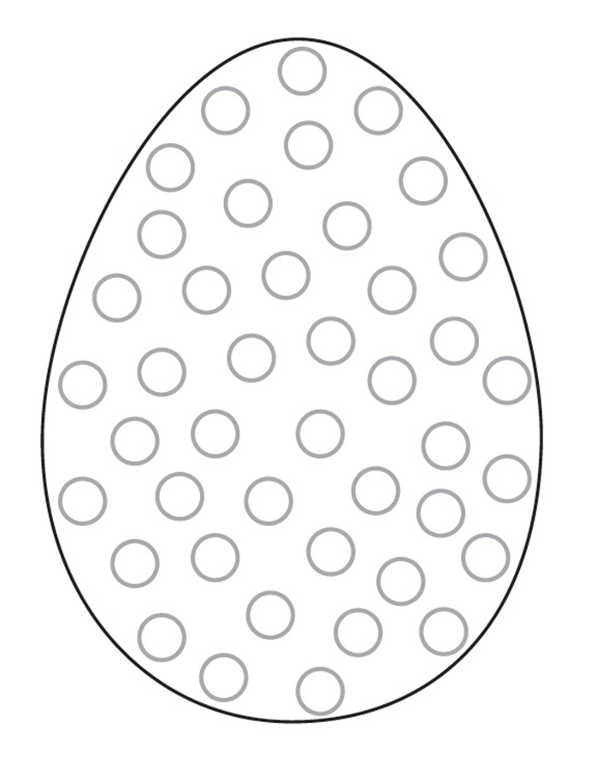

Zajączek wielkanocny lub kurczak według wybranego wzoru 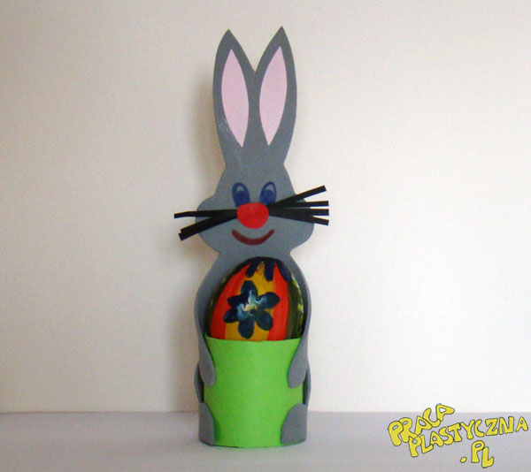 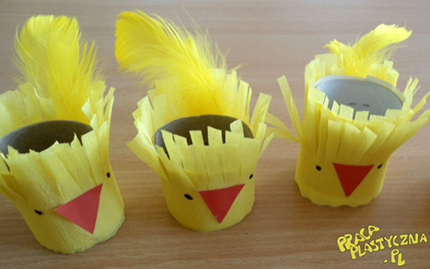

- Zabawa ruchowa Taniec kurcząt do nagrania utworu Modesta Musorgskiego Taniec kurcząt w skorupkach. https://www.youtube.com/watch?v=e2ziz9Z6G84 Dzieci wykonują własne improwizacje taneczne.
- Karta pracy, cz. 2, str. 31.
- Zabawy ruchowe w ogrodzie przydomowym: 1. zabawa ruchowa z elementem spostrzegawczości – szukanie cienia. 2. Rysowanie patykiem na piasku - dzieci rysują pisanki patykiem na piasku. Ozdabiają je różnymi wzorami.

